

**Lernprogramm: LOGO! Basiswissen**

Kapitel ***Analoge Steuerungstechnik***

Inhalt  
Diese Sequenz zeigt Ihnen, worin sich analoge und digitale Signale unterscheiden und warum zur Verarbeitung in SPS analoge in digitale Signale umgewandelt werden müssen. Die Funktionsweise eines AD-Wandlers wird erläutert. Zudem werden zwei Umrechnungsmethoden zur Skalierung von Analog-Eingängen gezeigt.

Lernziele  
In diesem Kapitel lernen Sie, wie ein AD-Wandler funktioniert. Sie sind vertraut mit den beiden Umrechnungsmethoden zur Skalierung von Analog-Eingängen. Sie kennen die Arbeitsweise eines Schwellwertschalters.

Auftrag  
Starten Sie das Lernprogramm **LOGO! Basiswissen**. Öffnen Sie das Kapitel **Analoge Steuerungstechnik**. Bearbeiten Sie das Kapitel in der gegebenen Reihenfolge. Beantworten Sie schriftlich die Aufgaben 1 bis 6 auf diesem Arbeitspapier. **Sie arbeiten selbständig!**

Richtzeit   
**25 Minuten**

Aufgaben

1. Ergänzen Sie die Beschreibung zur Aufgabe eines **A/D-Wandlers**?

Viele Sensoren , z.B. solche für Temperatur oder Druck, liefern nur analoge Signale. Sollen diese für Steuerungs- oder Regelungsaufgaben ausgewertet werden, müssen diese analogen Signale in digitale Signale gewandelt werden.

1. Zur Anzeige des Füllstandes eines Wasserbehälters sollen die zugehörigen Spannungswerte, welche der Sensor liefert, bestimmt werden. Dabei sind folgende Werte bekannt:

* 1 V Spannung entspricht 0 m Wasserhöhe
* 6 V Spannung entspricht 1 m Wasserhöhe

Der Zusammenhang zwischen Füllstand und Spannung ist **linear**. Welche Wasserhöhe entspricht den Schaltpunkten 5 V und 9 V?

Die **zeichnerische Lösung** der Aufgabe entnehmen Sie der folgenden Darstellung:

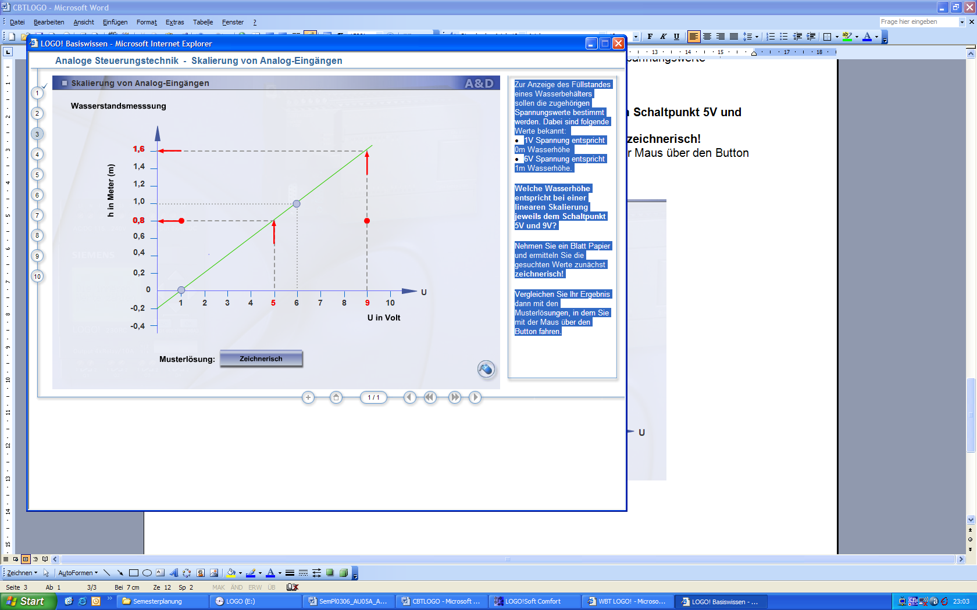

Die **rechnerische Lösung** der Aufgabe sieht wie folgt aus:

$$\underline{\underline{h_{5V}}}=\left(U∙\frac{∆h}{∆U}\right)+h_{0V}=\left(5 V∙\frac{1 m}{5 V}\right)+\left(-0,2 m\right)=\underline{\underline{0,8 m}}$$

$$\underline{\underline{h_{9V}}}=\left(U∙\frac{∆h}{∆U}\right)+h_{0V}=\left(9 V∙\frac{1 m}{5 V}\right)+\left(-0,2 m\right)=\underline{\underline{1,6 m}}$$

Welche Spannung liefert der Sensor (Messumformer) bei einem Füllstand von 1,25 m? Berechnen Sie den Spannungswert in Volt und auf 2 Kommastellen genau. Kontrollieren Sie das Resultat mit Hilfe obiger Grafik!

$\underline{\underline{U_{1,25m}}}=\left(h-h_{0V}\right)∙\frac{ΔU}{Δh}=1.25m+0.2)∙\frac{5V}{1m}=\underline{\underline{7.25V}}$

1. 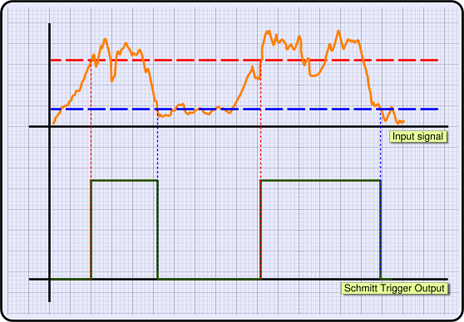Erklären Sie mit Hilfe folgender Abbildung den Begriff **Hysterese**? Wozu dient eine Hysterese? Ergänzen Sie:

U

t

t

**Hysterese**

Die Differenz zwischen der Spannung am Einschaltpunkt und der Spannung am Ausschaltpunkt nennt man Hysterese. Ohne Hysterese würde der Ausgang beim Erreichen einer bestimmten Schwellspannung permanent ein- und ausschalten. Eine Regelung könnte somit zu schwingen beginnen, und der Schaltausgang wird abgenützt.

1. Wie wird ein **analoger Schwellwertschalter** auch bezeichnet?

Schmitt-Trigger

1. Was versteht man unter **digitalen und analogen Signalen**? Tragen Sie die Begriffe „analoges Signal“ und „digitales Signal“ am richtigen Ort ein.

Analoges Signal

Digitales Signal

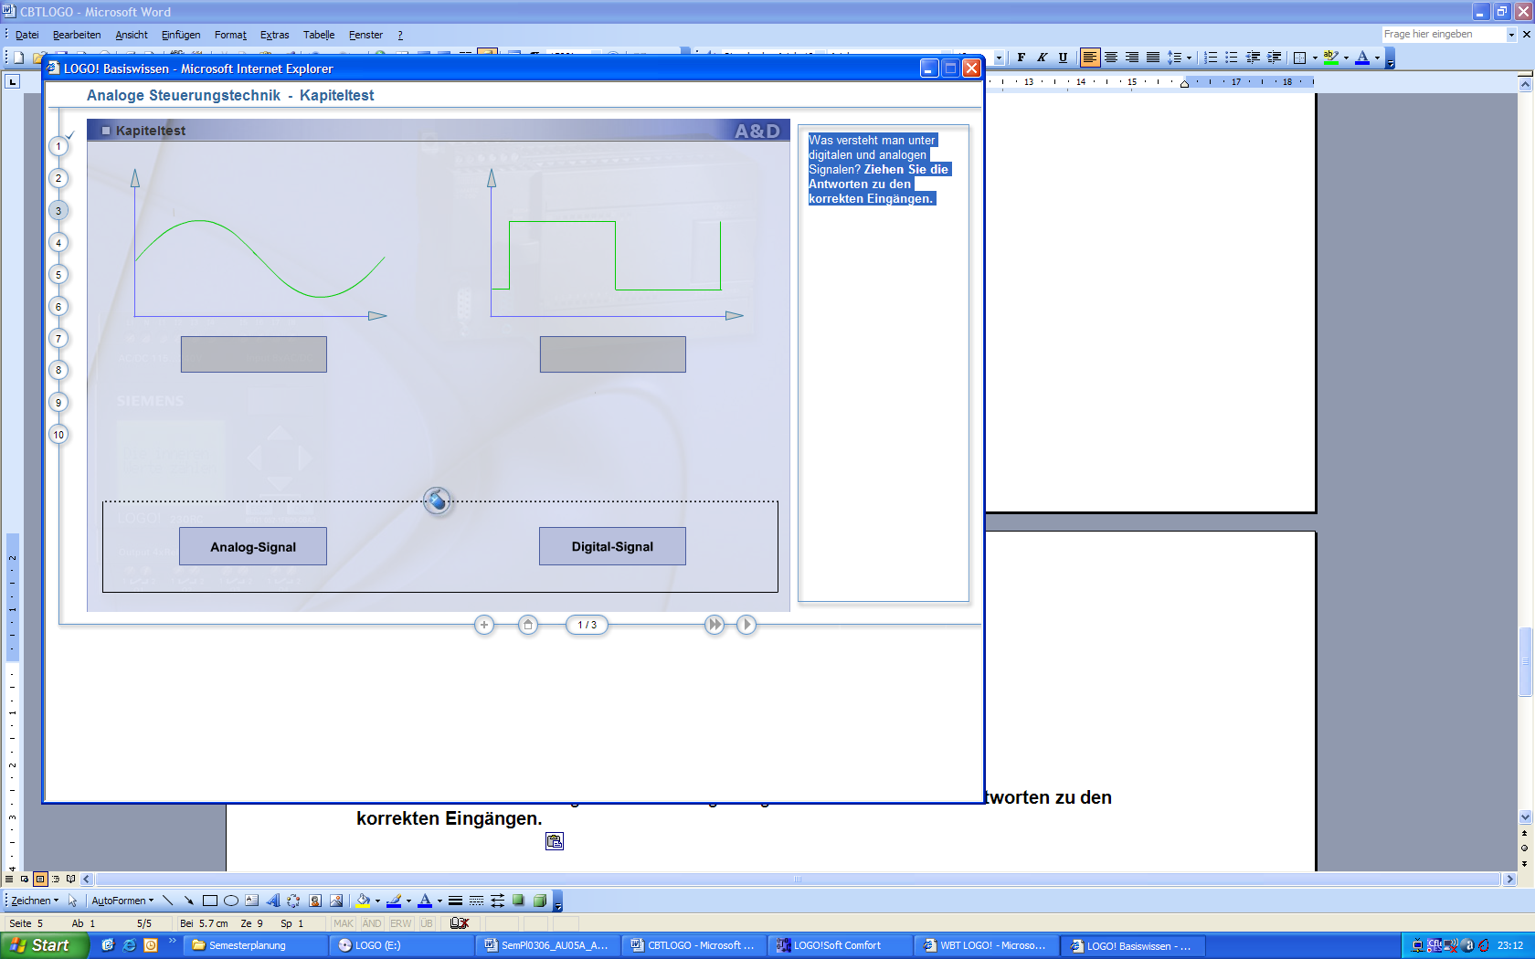 

1. Ordnen Sie folgende Begriffe den Signalverläufen richtig zu:

* sprunghafte Änderung
* stetige Änderung
* unterschiedliche Augenblickswerte
* konstanter Signalwert

 

Stetige Änderung

Sprunghafte Änderung

Konstanter Signalwert

Unterschiedliche Augenblickswerte